Тема 3 Основные принципы композиционных
построений в садово-парковом искусстве

3.1 Значение зеленых насаждений
3.2 Композиционные законы, мотивы и формы садово-парковых насаждений
3.3 Перспектива в садово-парковой композиции
3.4 Колорит и особенности колоритной композиции зеленых насаждений

3.1 Значение зеленых насаждений

Зеленые насаждения – механический и биологический фильтр, очищающий атмосферный воздух от пыли и газов; экран, отражающий звук. Они повышают ионизацию воздуха и насыщают его соединениями с фитонцидной активностью, чем способствуют значительному оздоровлению воздушного бассейна. Зеленые насаждения благотворно влияют на микроклимат городов, ограничивают силу ветра, регулируют температуру и относительную влажность воздуха и т. д. велика роль зеленых насаждений в формировании архитектурного облика города.
Основная задача садово-паркового искусства – объединить декоративную растительность в пространственном, художественном и колоритном отношении для создания зеленых насаждений и красочных композиционных ансамблей.
Художественное оформление озеленяемых территорий включает:
- подбор декоративных растений по форме и колориту;
- построение пространственной перспективы;
- создание игры света и тени с учетом особенностей сезонов и отдельных часов суток;
- участие основных мотивов и архитектурных форм в пространственном, объемном и колоритном оформлении.
В отличие от других искусств, садово-парковому присущи некоторые специфические особенности. Предметом творчества являются декоративные растения в самых разнообразных формах – деревья, кустарники, цветущие и декоративно-лиственные травянистые растения, которыми пользуются как основными композиционными элементами. При этом необходимо учитывать:
- особенности рельефа как пространственного элемента;
- состав и особенности почвы как среды существования корневых систем и элементов питания для роста и развития декоративных растений;
- камень и дерево как материал для архитектурных и садово-парковых элементов;
- воду в спокойном и текущем состояниях;
- воздух как элемент глубины перспективы.
Специфика садово-паркового искусства заключается также и в том, что основным строительным материалом при создании тех или иных ансамблей служат живые растения, которые в процессе роста и развития постоянно меняются.

3.2 Композиционные законы, мотивы и формы садово-парковых насаждений

Под композицией (от лат. compositio— связь, соединение) понимается расположение различных форм в пространстве в сочетаниях, создающих гармоничное единство. Иначе говоря, размещая растения и сооружения в саду, мы должны добиться такого их соотношения, которое было бы приятно глазу, вызывало бы ощущение гармонии. Взаимосвязь пространства, плоскости и объемов выражается объемно-пространственной композицией и основана на общих закономерностях построения ландшафта сада.
При решении композиционных задач необходимо учитывать целый ряд свойств, которыми обладают пространственные формы. Они аналогичны свойствам, выделенным в архитектуре: геометрический вид формы, ее величина, масса, фактура, положение в пространстве, цвет и освещенность (светотень).
Соотношения форм по их свойствам представляют собой средства композиции. Важнейшими из них являются: единство и соподчиненность, пропорции, законы линейной и воздушной перспективы. Они определяют соотношения пространственных форм по положению в пространстве, величине, цвету, освещенности и т. д. Сюда же входят такие приемы, как симметрия, асимметрия, равновесие, ритм, контраст, нюанс, масштабность и т. д.
Все эти свойства и их соотношения тесно связаны между собой, и выделить среди них главные и второстепенные, а тем более разделить их практически невозможно. Они неразрывно связаны. Значение этих свойств и их соотношений в композиции определяется в каждом конкретном случае.
Соотношение форм по геометрическому строению. Форму природных элементов можно обобщенно представить себе близкой к геометрической. Может быть линейная, плоскостная и объемная форма, в зависимости от соотношения ее измерений. В линейной преобладает одно измерение над двумя другими, предельно малыми; в плоскостной — относительно равны два измерения при подчиненно малой величине третьего; в объемной форме все измерения относительно близки по величине. Формы крон деревьев различных пород можно представить себе как тела вращения — шары, конусы, параболоиды. По сравнению с ними низкие массивы цветников выглядят как плоскости (плоскостная форма). Линейной формой, которая неизменно присутствует во многих элементах сада, можно считать дорожки, бордюры, ограждение сада.
Соотношение форм по величине. Составляя группу из деревьев и кустарников, мы часто пользуемся контрастным соотношением их форм (высокий — низкий, большой — маленький, пирамидальный— шаровидный и т.д.). Прямые дорожки, связывающие разные точки сада по кратчайшим направлениям, геометрически правильные грядки сочетаются с округлыми очертаниями цветников. Жесткость границ участка уживается со свободными, мягкими линиями берегов маленького бассейна. Это все примеры соотношения форм по геометрическому строению и по величине.
При оформлении небольшого участка лучше использовать одну плоскостную форму, так как ощущение гармонии возникает благодаря простоте и повторяемости основного рисунка. Разнообразие достигается различной величиной формы.
Композиция должна иметь эффектный центр. Им могут стать дерево с фигурной стрижкой, цветы в кадках или вазах, скульптура или фонтанчик. Подстриженные деревья и кустарники хороши и по углам клумб, и на концах дорожек, где они подчеркивают четкость геометрических форм.
Соотношения форм по фактуре. Под фактурой понимается характер поверхности предметов. В ландшафтном дизайне учитывается фактура растительности - деревьев, кустарников, поверхности газона и цветников и материалов мощения, лестниц и ограждений.
Если речь идет о древесных растениях, то фактура рассматривается как составная часть, выделяют следующие типы: грубая (дуб), средняя (вяз, липа), тонкая (ива, береза).
Соотношения форм по цвету. Цвет является одним из важных средств художественной выразительности композиции. Следует учитывать сезонные и возрастные изменения цвета растений, общую цветовую гамму пейзажей, колорит цветников.
Соотношения форм по положению в пространстве. Здесь имеется в виду положение форм по отношению друг к другу и наблюдателю в трехмерном пространстве. Разнообразные формы мы размещаем в пространстве сада и получаем при этом три вида пространственной композиции: фронтальную, объемную и глубинно-пространственную.
Во фронтальной композиции, развернутой в ширину, как правило, не выражены два других измерения. Это своего рода плоскостная декорация. Объемная композиция имеет формы, ярко выраженные во всех трех измерениях. В глубинно-пространственных композициях природные формы организуются в глубокие перспективы, восприятие которых в значительной степени определяется законами линейной и воздушной перспективы - композиционных средств, присущих ландшафтной архитектуре, так же как и живописи.
Знание композиционных законов садово-паркового искусства позволяет правильно подойти к проектированию и созданию зеленых насаждений, целостных в биологическом, композиционном, художественном и колоритном отношении.
Закон простоты
Выразительность должна достигаться минимальным набором изобразительных средств.
Перегруженность – первый враг художественного беспорядка. Убрать все композиционно лишнее – психологически тяжелейшая задача. Фаза накопления должна перейти в фазу осмысления.
Эклектика, то есть смешение художественных стилей – достаточно провальная затея. Как правило, стиль задается уже построенным домом. А также сараем, баней, гаражом, колодцем, которые надо либо как-то обыгрывать, либо попытаться замаскировать.
Столь же вредно смешивать разномастные камни и деревяшки. Из случайных, найденных в окрестностях, создать что-нибудь приличное удастся вряд ли. Такой «вынужденный набор» подчеркнут скорее нашу бедность, чем фантазию. Хорошие камни приходится покупать, и в достаточном количестве.
Жесткая геометрия (круги, прямые и острые углы) создает излишнюю напряженность, как и всё то, что не встречается в дикой природе (например, валунчики одного размера, бусами лежащие по краю водоема. К тому же они зрительно съедают и без того небольшую площадь.)
Прямые параллельные линии также являются врагом художественного беспорядка. Тем большим, чем меньше размер участка. Четкий ряд одинаковых растений вдоль забора больше акцентирует его, чем маскирует. Дорожка от калитки до крыльца, проходящая поблизости от забора, смотрится особенно тягостно, если забор попытались закрыть зеленой стенкой. Простейший выход из положения – сделать дорожку извилистой, обыграв ее изгибы. Например, посадить кустик, который придется обходить. Или сделать дорожку переменной ширины за счет окружающих ее цветов. И не важно, что ходить вы будете все равно по прямой. А можно высадить плавно изогнувшейся линией настолько яркие цветы, что они возьмут на себя основную зрительную нагрузку.
Главное правило садовой геометрии гласит: кривая линия должна быть осмысленной. У нее должны быть начало, конец и логика. Об этом стоит вспоминать не только прокладывая по клумбе технологическую дорожку, но и высаживая весной рассаду.
Закон доминанты
Или, точнее, закон соподчинения и доминанты. В любом художественном произведении есть главное и второстепенное. В саду это вертикали и горизонтали.
Планировка сада начинается именно с определения доминантных мест. Монотонность утомляет. Мы разбиваем ее вертикалями деревьев и пергол, яркими пятнами цветочных групп. Восклицательных знаков не должно быть слишком много. Планируя доминанту, следует учесть простое, но важное правило. Чем ярче пятно, тем больше должна быть вокруг него нейтральная территория.
На участке в роли фона обычно выступает газон. Однако и газон может быть королем, если его окружает почтительная свита из неброских цветов и кустарников.
Закон треугольника
Так или иначе, все слышали о пропорциях золотого сечения (целое относится с большему, как большее к меньшему). Для приблизительных расчетов берется равносторонний треугольник, проводится высота, делится пополам, проводится линия, параллельная основанию, и получается треугольник и трапеция в примерном соотношении площадей как 3:5. Для трехкомпонентной системы высота делится на три части. Так мы наглядно видим, сколько понадобится для работы каждого материала.
Главное же правило универсально: не брать исходные компоненты в равных долях.
Закон круга
Цветовой круг тоже знаком большинству. На координатную сетку в верхней части наносится желтый цвет, справа красный, снизу синий, слева зеленый. Если в желтую краску по капелькам прибавлять красную, получится вся гамма оранжевого, от яично-желтого до теплого красного. Добавляя к красному синий, получим гамму лилового, от холодного красного до сине-фиолетового. И так далее. Получается четыре четверти. Белый находится в центре. Строго говоря, это вообще не цвет. Его добавление делает цвет светлее.
Все цвета, содержащие желтый, называются теплыми. Все цвета, содержащие синий – холодными. Все цвета одной четверти называются родственными. Сочетание цветов одной четверти сколорировано идеально, но в клумбе смотрится скучновато. К нему нужна изысканная геометрия зелени и камней.
Все цвета одного полукруга называются родственно-контрастными.
Цвета, находящиеся в противоположных четвертях, называются контрастными. Оказавшись рядом, они усиливают друг друга. Голубизну ваших хост подчеркнет что-нибудь оранжевое, цветущее поблизости. И наоборот, ярко-синяя лобелия зрительно превратит голубоватые листья в зеленые. Желтолистным растениям для проявления всей своей красы нужны лилово-сиреневые соседи. Кирпичная стена будет казаться краснее и ярче от соседства с ярко-зеленой листвой и зрительно потускнеет рядом с серебристой.
Кроме того, у каждого цвета есть две характеристики: светлота и насыщенность. Светлота – это отличие цвета от белого и черного, насыщенность – от ахроматического серого той же светлоты. Таким образом, мы имеем три контраста: по цвету, светлоте и насыщенности, каждый из которых вносит свою лепту в общее дело.
Светлотный контраст сильнее цветового. Чем больше светлотный контраст, тем точнее, прицельнее должен быть рисунок пятна, потому что законы живописи вступают здесь в противоречие с законами графики.
Предельно-насыщенные тона предназначены для акцентов и доминант. В большом количестве они создают излишнюю напряженность. Лучшие растения для смягчения всех контрастов имеют сизые или серебристые листья.

Закон квадрата
Это учет четырех сторон света. Север, юг, восток и запад вносят в наши пожелания и намерения свои довольно жесткие коррективы. Во-первых, существуют определенные биологические требования растений к условиям освещенности.
Во-вторых, один и тот же цвет в разных условиях смотрится совершенно по-разному. Белый мерцает в тени и светится из тумана. На ярком свету он теряет свою загадочность. Может выглядеть и просто некрасиво, если его много.
Планируя цветник, нужно учитывать способность голубого цвета зрительно расширять пространство. Для хозяев маленьких участков «голубеющие дали» – это не поэтическая метафора, а прямое руководство к действию. Другое – «лиловые сумерки». В спектре заката последним исчезает красный. Поэтому запад участка просит красно-бордово-фиолетового цветового решения. С большими шапками белых цветов, которые будут тихо догорать в сгущающихся сумерках.
Композиция зеленых насаждений должна быть разработана так, чтобы ясно было видно предназначение того или иного объекта.
Целесообразность необходима при оформлении и больших территорий и отдельных зеленых насаждений.
Озеленяемые территории никогда нельзя считать законченными окончательно, так как, пока существуют растения, они остаются живыми и изменяющимися сообществами. Содержание и уход за зелеными насаждениями является важнейшим творческим этапом, определяющим их дальнейший декоративный облик.
Композиционные мотивы и формы растений обычно сводятся к мотивам геометричности и пейзажности, покоя и движения, к формам симметрии и асимметрии, горизонтальности и вертикальности, выпуклости и вогнутости.
Геометричность – это форма, созданная человеком. Пейзажность − это форма, выражающая облик природного ландшафта. Строгий геометрический мотив означает скованность, пейзажный − свободу и легкость.
Мотивы покоя в садовых пространствах создаются газонами и водоемами, а мотивы движения − деревьями, кустарниками, проточной водой, подпорными стенками, лестницами, скульптурой и т. д.
Мотивы покоя и движения подобны формам горизонтальности и вертикальности. Гармония получается только тогда, когда оба мотива находятся в соответствующем соотношении, которое содействует их взаимному усилению и проявлению.
Некоторые виды растений или их декоративные формы являются воплощением спокойствия, например, стелющиеся формы кизильника и можжевельника, шаровидная форма туи или кизильник блестящий, куст которого подстрижен в виде шара, и т. д. Древесные и кустарниковые растения, обладающие своеобразной формой кроны, плакучие и вьющиеся виды, выражают моменты движения.
Очень большие и разнообразные группы в малых пространствах действуют отрицательно.
Симметрия применяется там, где необходимо подчеркнуть замысел композиции (дворцовые сады, созданные в прошлые эпохи). Планировочная ось начиналась от центра главного здания, который имеет симметричные пропорции. Эта ось визуально и физически делит на две симметричные части главные элементы паркового ансамбля: партер, водоемы, цветники, лужайки, газоны и т.п. Человеку свойственно стремление к симметрии в организации среды, в парности элементов, что связано с бинокулярностью зрения.
Асимметрия. Дословно с греческого это слово переводится как «несоразмерность отдельных частей формы в целом относительно центральной оси или точки». Асимметричная композиция воспринимается как равновесная в том случае, если имеется зрительный центр («баланс», фокусная точка), который уравновешивает неравновесные части.
Горизонтальность и вертикальность. Горизонтальные элементы придают пейзажу спокойствие, а вертикальные − движение. Использованием обеих форм при оформлении садовых пространств позволяет достичь яркости и контрастности. При сочетании вертикальных и горизонтальных форм необходима соразмерность, создающая разнообразие, единство и гармонию.
В зеленых насаждениях вертикалями обычно являются древесная и кустарниковая растительность (исключая стелющиеся декоративные формы), архитектурные элементы и постройки, горизонталями − газоны, водоемы и цветочное оформление.
Выпуклость (конвексия) и вогнутость (конкавность). Выпуклые и вогнутые линии, возвышения и впадины создают большее разнообразие, сильные эффекты и напряжение. Газоны и склоны со слабо вогнутыми линиями являются наиболее удачными формами при планировке отдельных садовых пространств.
Эффект от вертикальных моментов и группировок усиливается выпуклостью, а горизонтальных − вогнутостью. То есть, например, вертикальные формы должны размещаться на возвышенных местах.
Вогнутые линии усиливают пространственное выражение и привлекают внимание. Поэтому при размещении цветущих растений на газоне их следует размещать по возможности на вогнутой стороне дорожки или растительной группы.

3.3 Перспектива в садово-парковой композиции

Перспективой называется зрительное изменение предметов по мере их удаления от наблюдателя.
Законы перспективы были открыты мастерами Возрождения, разработавшими математически точную систему построения пространства. Леонардо да Винчи писал, что теория линейной перспективы разъясняет явления видимых форм, величины и цвета в зависимости от их положения в пространстве.
Различают перспективу линейную и воздушную.
И в природе, и на картине вы замечаете, как сходятся на горизонте уходящие от вас параллельные линии. При этом все вертикальные линии остаются вертикальными, уменьшаясь по величине, — чем дальше они от наблюдателя, тем меньше. Можно заметить и то, что невысокие растения на переднем плане могут казаться выше более высоких, расположенных вдали. Этот эффект носит название линейной перспективы (рисунок 17, 18).
Воздушная перспектива — это изменение яркости и четкости предметов, а также их цвета по мере удаления от точки наблюдения.
Пространственные изменения цвета называют также цветовой (колоритной) перспективой.
В отличие от живописи с ее условным изображением природы в ландшафтном искусстве глубина пространства — это реальность, и использование законов перспективы (уменьшение величины предметов с их отдалением, смягчение контраста света и тени, изменение насыщенности цвета и появление голубой дымки, окутывающей задний план пейзажа) помогает созданию необходимой иллюзии углубления или, наоборот, сокращения пространства.
Для перспективы основным принципом является то, что ее завершение оправдывает ее начало, а начало оправдывает конец.
Перспектива — это настойчивый направляющий магнит для глаза. Перспектива может вызывать ощущение движения или покоя. Некоторые перспективы заведомо статичны. Они предназначены для обозрения с одной определенной позиции и видны во всей своей полноте только с этой точки. Другие раскрываются с нескольких точек при движении по саду.
Перспектива обрамляется тремя плоскостями - верхней, горизонтальной и вертикальной. Вертикальные плоскости - «стены» сада - могут создаваться подстриженной листвой кустарника, рядами деревьев, или забором.

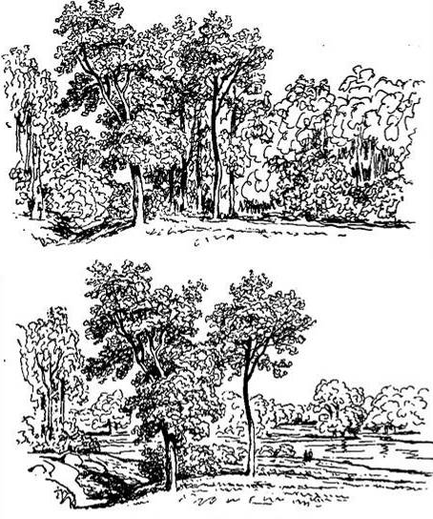

Рисунок 17 – Создание линейной перспективы: 1 – заросли до прореживания; 2 – оформленный пейзаж

Плоскость или плоскости основания - «пол сада» - могут иметь наклон, могут быть ровными или устроенными в виде террас с травяной, водной, мощеной или другой поверхностью. Верхней плоскостью — «потолком» — служит в саду небо или полог листвы раскидистых деревьев.
Чтобы зрительно увеличить глубину пространства, когда размеры сада ограничены, можно сознательно создать систему промежуточных планов из растений (их называют кулисами), которые направляют взгляд к горизонту. Для увеличения глубины пейзажа размещают группы деревьев и кустарников так, чтобы по мере удаления от зрителя их размеры сокращались.

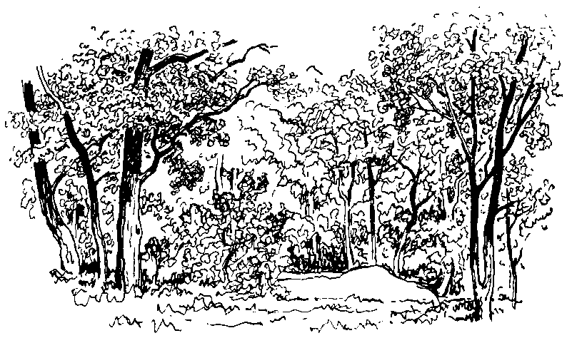
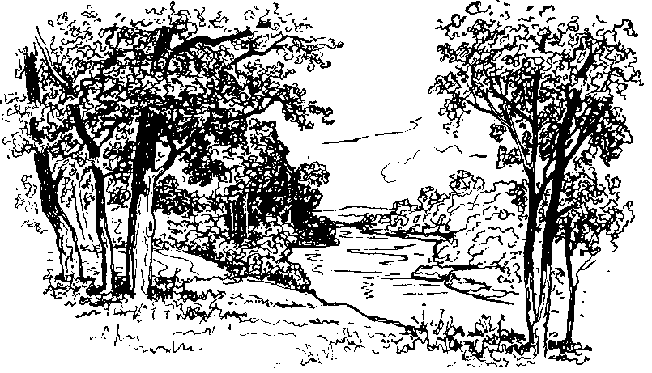
Рисунок 18 – Создание линейной перспективы: 1 – заросли до прореживания; 2 – оформленный пейзаж

Обратная задача — оптическое сокращение пространства — обычно возникает на крупных по площади участках и в случаях, когда садовод хочет зрительно включить окружающий ландшафт в пространство своего участка. Для этого увеличивают количество кулис и последовательно расширяют обзор, раздвигая их в стороны.
Забор, особенно высокий и глухой, от которого на какое-то время вряд ли можно будет отказаться.— серьезное препятствие к установлению прямого контакта между вашим садом и окружающей природой. Его можно замаскировать растениями:
Эффекты воздушной перспективы строятся на законах восприятия цвета и эмоционального воздействия его па человека.
Например, чтобы уменьшить оптическую длину или ширину аллеи или дорожки, на заднем плане, в конце ее, нужно увеличить величину пятна древесных растений, а для увеличения − его уменьшить. В первом случае очертания аллеи или дорожки кажутся параллельными по всей длине и, следовательно, оптически укорачиваются, во втором − создается противоположное впечатление.
Линейная перспектива применяется для оптического оживления рельефа территории. Это используют на равнинных участках, где на существующих возвышенностях местности размещают высокие деревья, а возле них, в низких местах, низкие.
Так оптически увеличивается вертикальное воздействие декоративной группы, а пейзаж в целом оживляется.
Точно так же при комбинации садовых объектов с доминантным значением можно оптически увеличить их высоту, если около них разместить низкорослую растительность.
Вертикально элементы (скульптуры, террасы, скалистые уголки, растительные группировки с колонновидными и конусовидными формами крон) более выразительны, когда их наблюдают с видовых точек, расположенных ниже их.
Горизонтально элементы (мощеные площадки, террасы, цветники и партеры, газоны, водоемы и т. д.) и растительные группировки – оказывают самое сильное пространственное и эстетическое воздействие, когда их наблюдают с высоко расположенных видовых точек.
Игру света и тени можно наблюдать в любое время, если какие-либо элементы расположены в непосредственной близости от наблюдателя. Однако, когда они находятся на большом расстоянии, то их колорит и другие декоративные признаки трудно рассмотреть сквозь воздушное пространство из-за туманности или запыленности воздуха. Контуры кажутся мягче, светлее и нежнее. Такое явление называют воздушной перспективой.
Воздушная перспектива – это изменение яркости и четкости предметов, а также их цвета по мере удаления от наблюдателя.
Воздушная перспектива важнее линейной при оформлении больших парковых пространств. Она очень сильно влияет на изменения контуров, пространственного и колоритного облика растительных и архитектурных элементов и зависит от времени года и часов суток. Она особенно выразительна при легких испарениях утром, при большой влажности воздуха, при редком тумане и при заходе солнца.
С воздушной перспективой неразрывно связана и являющаяся ее производной перспектива колорита (пространственное изменение цвета), создающая самые разнообразные эффекты. Создание колоритных эффектов путем колоритной перспективы требует знания свойств красок и их воздействия на восприятия чувств человека.
Окраска и нюансы растительных и архитектурных элементов, размещенных на переднем, среднем и заднем плане, производят различное воздействие на наблюдателя: красный цвет следует использовать исключительно на переднем планах, а синий − на заднем. Растительность, обладающая красочными эффектами, должна подбираться по окраске так, чтобы цвета располагались в порядке светового спектра − от красного к желтому и от зеленого к синему.
В облачную погоду растительные объекты светлых тонов обычно приобретают желтоватый оттенок, а темных тонов − расплывчатый фиолетовый. Контуры архитектурных элементов и растительных группировок в это время теряют свою четкость, стушевываются и смотрятся как силуэты.
Используя воздушную перспективу и контрастные группировки, можно оптически значительно увеличить садово-парковое пространство.
Если в массивах вогнутые очертания заполнить растениями темных тонов, а выпуклые − растениями светлых тонов (белых, желтых, оранжевых), воздушная перспектива приобретает особую выразительность: вогнутые части выглядят глубже, а выпуклые − светлее, массивы в целом становятся наиболее динамичными.
Свет и тень в садово-парковых композициях
Свет − главный фактор, создающий игру теней. Он помогает очерчивать и выделять контуры предметов и декоративной растительности зеленых насаждений. Свет помогает созданию пластичности и оживленности любого пейзажа, является средством, дающим возможность проявиться всему прекрасному в любой садовой композиции. Расположение световых и теневых пятен важны при композиционном и пространственном оформлении пространства, их эффект зависит от географического положения озеленяемого объекта, времени года и от времени суток.
Различают два вида теней:
– собственная тень образуется предметом или растением. При этом часть предмета или часть растительной группы может находиться в собственной тени;
– падающая, или отброшенная, тень создается предметом или растением, когда отброшена на другой предмет, газон, группу растений и т. д.
Чем сильнее свет, тем сильнее и резче собственная и падающая тень предмета или растительной группировки, и наоборот: чем слабее свет и больше прозрачность объекта, который бросает тень, последняя менее ясна.
При размещении групп и отдельных растений следует учитывать направление тени, которую они отбрасывают утром, днем и вечером. Этим обеспечиваются определенные световые и теневые эффекты на газоне и поверхности воды, что приводит к созданию живописных уголков.
Меняющуюся и динамическую игру света и тени можно создать планомерным и подходящим распределением открытых пространств – газонов, цветников, площадок и водоемов, создающих насыщенные светлые образования – и декоративных деревьев, кустарников, пергол, беседок, подпорных стенок и т. д.
В зеленых насаждениях с густой растительностью обычно преобладает тень. Тогда здесь создают больше открытых пространств, которые определяли бы баланс света и тени. И наоборот, если на открытых пространствах преобладает обилие света, то посадка декоративных растений должна создавать теневой эффект.

3.4 Колорит и особенности колоритной композиции зеленых насаждений

Использование и применение в садовой композиции различных красок растительного материала важно для создания колоритной динамики в садовых пространствах. Глаз наблюдателя обычно сначала воспринимает колорит, а затем форму. Цвет растительности может оптически изменять пространство – делать его большим или маленьким, теплым или холодным. Цвет бездушен и скован, но оживает в сочетании с другим. Композиционное сочетание и игра цвета сводятся к противопоставлению холодных тонов красок – теплым, светлых – темным, слабых – сильным. Хорошее колоритное сочетание может скрыть плохие формы.
Цвет характеризуют три компонента: цветовой тон, насыщенность (чистота) цвета, светлота (яркость).
Насыщенность (чистота) зависит от степени «разбавления» спектрального цвета белым. Светлота (яркость) — это степень отличия этого цвета от ахроматического (белого), равного ему по светлоте.
Цветовая палитра сада насчитывает около 130 оттенков. Общий колорит пейзажей меняется не менее девяти раз в год. Декоративные растения обладают большим количеством красочных тонов и оттенков, что дает множество природных красок, свойственных листьям, цветкам, стволам и другим частям растений. Для их использования необходимо хорошо знать специфические особенности сочетания цветов. В этом может помочь теория колорита и цветовой круг (рисунок 19).
Cолнечный луч воспринимается человеческим глазом как белый, а преломившись в трехгранной призме, разлагается на ряд цветов. Красный, желтый и синий называют основными цветами, так как их нельзя получить путем смешивания других. Оранжевый, зеленый и фиолетовый – дополнительные, так как они получаются путем смешивания основных.
В зависимости от того, какой эффект производят тона, их подразделяют на:
– теплые, или активные, краски. Это преимущественно светлые цвета – желтые, оранжевые, красные и их многочисленные нюансы или оттенки. Желто-красные цвета и те, которые имеют больше оранжевых нюансов, являются самыми теплыми.
– холодные, или пассивные, краски. Это преимущественно темные цвета – синий, фиолетовый и зеленый. Наиболее насыщенные синие и зелено-синие являются самыми холодными;
– краски, действующие пространственно. К ним относят как активные, так и пассивные краски. Обычно это комбинации теплых и холодных тонов, обладающих свойством оптически отдалять или приближать группировки растений.
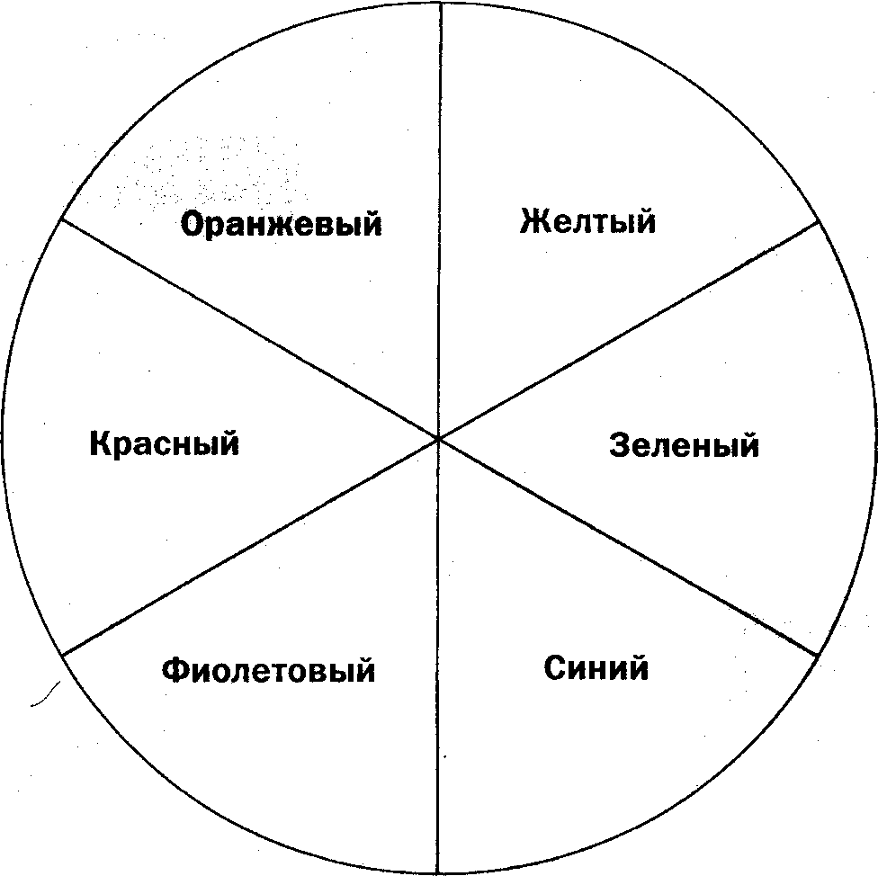
Рисунок 19 – Цветовой круг Освальда

Нейтральные (ахроматические, бездушные) тона – белые, серые, серебристые, черные.
Все теплые тона при дневном освещении производят впечатление близких. Это цвета переднего плана, зрительно приближающиеся к нам. Холодные цвета, напротив, отдаляются, их используют для передачи глубины пространства.
Поэтому еще на стадии проектирования зеленого устройства или ландшафта в целом необходимо учитывать колоритные сочетания растений.
Подбор колоритных сочетаний преследует цель создать в зеленых насаждениях композиции, которые вызывали бы у наблюдателя приятные впечатления.
Нейтральный фон подчеркивает и усиливает цветовой эффект. Черный фон уменьшает цветовой эффект, а синий и красный придают ему второстепенное выражение.
Существует три основных правила цветовой гармонии:
1 любой цвет на фоне контрастного воспринимается более насыщенным, сочетание контрастных цветов позволяет повысить общую насыщенность рисунков;
2 при сочетании некоторых цветов уменьшается ощущение их насыщенности, причем тем больше, чем ближе цвета располагаются в цветовом круге;
3 контраст тем сильнее, чем больше различия в светлоте и насыщенности.
Контрасты могут быть цветовыми (сочетание разных тонной при равных яркостях) и яркостными (сочетание различных яркостей, равных по цветности).
Контрастные колоритные сочетания получаются в том случае, когда на цветовом круге сопоставляются цвета, лежащие один против другого. Красный – зеленый, оранжевый – синий, фиолетовый – желтый. Эти сочетания дают жизнерадостные колоритные эффекты. Они наиболее приятны глазу, так как каждая пара включает соединение трех основных цветов.
При составлении цветочных композиций, основанных на резком контрасте, используют способ промежуточного перехода колеров. За счет поочередного применения цветов, составляющих спектр. При этом один тон всегда будет основным, а другие – вспомогательными, для подчеркивания основного (синий – главный, поочередно – голубой, фиолетовый, сиреневый – вспомогательные). Причем, интенсивность окраски тона должна возрастать к центру.
Гармоничные колоритные сочетания получаются тогда, когда по приведенной выше схеме сопоставляются цвета, лежащие через один. Например, красный с желтым, оранжевый с зеленым, желтый с синим, зеленый с фиолетовым, фиолетовый с оранжевым. Растения с такими сочетаниями цветов создают колоритные эффекты, приятные для глаза и действующие успокаивающе. Такие сочетания обычно широко используются при создании декоративных композиций. Для получения гармоничной с точки зрения колеров композиции применяют правило: 1/5 площади цветника – растения с яркой окраской, 4/5 – с нейтральной или неяркой.
Дисгармоничные колоритные сочетания получаются при сопоставлении по указанной схеме цветов, находящихся один за другим. Например, зеленого с синим, красного с оранжевым или фиолетовым, желтого со светло-зеленым или оранжевым. Сочетания растений таких расцветок неприятны и создают неэстетичный вид.
Гармоничные сочетания нюансов представляют собой сочетания оттенков с промежуточными переходами от одного цвета к другому. Например, желтого, светло-желтого, желто-золотистого, желто-оранжевого; нюансовый переход зеленых тонов – зеленый, светло-зеленый, зелено-желтый, зелено-синий, зеленовато-серый; более строгий и яркий гармоничный переход создают красные краски – красно-алые, пурпурные, карминные. Наибольшее применение гармоничные сочетания нюансов находят в партерных цветниках.
Характерные особенности окраски декоративных растений. Красочный колорит растений придает специфический облик садовым пространствам и эффектную выразительность любым посадкам. Для правильного использования этой особенности колорита нужно знать особенности окрасок растений и цвета.
Желтая окраска. Желтый цвет один из самых ярких (наиболее близкий к белому). Он хорошо выделяется (особенно на темном фоне), а пространственная отдаленность мало на него влияет. Растения с желтыми цветками или листьями светятся и блестят в темноте, но при сильном солнечном освещении эта их особенность теряется. Они оказывают теплое и приятное воздействие на зрителя (присутствие синих красок уменьшает их теплоту).
Участие растений желтых окрасок в композиции вызывает чувство теплоты и жизнерадостности, помогает декоративной группе с такой окраской оптически выступать вперед и служить доминантным светлым пятном в колоритной композиции. Используются при создании садовых композиций, где меньше прямого солнечного света. Лучшее место для цветов с такой окраской − в центре клумбы, где они создают яркую основу.
Среди зеленого, преобладающего цвета садовой растительности желательно использовать растения золотисто-желтого тона, так как чисто желтый цвет может дать нежелательный эффект сильного контраста.
Золотисто-желтые тона хорошо сочетаются с фиолетовыми. Сочетание желтых тонов с синими менее ярко, и потому их лучше использовать с красноватыми или золотистыми нюансами. Сочетание желтых красок с ярко-красными создает динамический эффект, но чтобы избежать одностороннего воздействия на зрителя, их лучше дополнять красками холодных тонов, синими или фиолетовыми.
Оранжевая окраска более теплая, по сравнению с красной и желтой. Растения с цветками оранжевой окраски уравновешивают колоритную композицию и придают выразительность и содержание, способствуют созданию сильных колоритных эффектов. Например, клумбы с преобладанием оранжевой окраски, кажутся больше и пышнее.
Оранжевые краски сочетаются с синими, если синие имеют нюансы коричневого оттенка; с коричневыми и зелеными тонами; с сине-зелеными нюансами; со светло-фиолетовыми и с растительностью подчеркнутых зеленых тонов.
Красные тона – самые выделяющиеся в любой колоритной композиции и обладают самым сильным тональным воздействием. Они всегда выделяются среди других, независимо от оттенков и количества, рельефно выделяются на переднем плане. Чтобы уравновесить растения с красной окраской с растениями других окрасок, последних необходимо большее количество.
Использование красного цвета придает пейзажу эффектность и выразительность, однако к его использованию надо подходить очень осторожно, так как подчеркнутое преобладание красного тона в колоритной композиции может действовать негармонично и отталкивающе.
При наличии растений с желтой окраской растения красной окраски выделяются ярче и больше, а при наличии синих тонов, которые оказывают холодное тональное воздействие, снижают свою яркость.
Красные краски обладают свойством оптически отдалять и приближать предметы и растительные группировки.
Красный с желтым в присутствии оранжевой окраски – колорит смягчается, становится теплее, а предметы и группы растений приближаются.
Красный с синим в присутствии фиолетового цвета – общий колорит холодный, предметы и группы оптически отдаляются, а тон колорита теряется вдали.
Красный в сочетании с белым делает объект ярче и оптически приближается, а на темном фоне отдаляет и бледнеет.
Синяя окраска – важный элемент при создании воздушной перспективы. Создает эффект тени.
Чем отдаленнее предметы, тем сильнее они окрашены в синие тона. При слабом освещении синие краски бездушны, а вечером как бы исчезают.
Синие, сине-зеленые и сине-фиолетовые тона – холодные и действуют противоположно красным и желтым.
При сочетании растений с синими, красными и оранжевыми окрасками растения синего тона, для получения уравновешенности, должны применяться большими пятнами.
Растения с преобладающей фиолетовой окраской встречаются довольно редко. В природе фиолетовые тона появляются в атмосфере и в тенях.
Фиолетовый цвет хорошо сочетается с желтым, оранжевым и зеленым, но лучше всего с желто-зеленым.
Основной фиолетовый в сочетании с ярко-красным или оранжевым, становится теплее, выделяется и зрительно приближается.
Растения фиолетовой окраски должны использоваться в колоритной комбинации очень осторожно, так как чем больше растений фиолетового тона (особенно темно-фиолетового), тем неблагоприятнее колоритный эффект.
Растения белой окраски действуют нейтрально. Она используется как элемент, разделяющий и смягчающий дисгармонические сочетания, для выделения и подчеркивания колоритного контраста. Белый цвет гармонирует со всеми цветами (особенно с холодными, освежая их) и усиливает их интенсивность. Он создает эффект светлого пятна в темноте (в зеленых насаждениях для создания особых ночных эффектов). Однако, следует избегать обилия белой краски.
Зеленая окраска – основной тон садового пространства. Имеет наибольшее количество нюансов. Зеленый цвет − нейтральный, но в сочетании с теплыми тонами становится активным, а с холодными – пассивным.
Зеленый в сочетании с синим оптически выделяет и приближает объекты, а в сочетании с оранжевыми и красными тонами оптически отдаляет.
Большие красочные пятна растений, особенно, с темно-красной листвой, среди преобладающего зеленого тона создают неудачные сочетания.
Коричневая окраска относится к разряду теплых тонов. Взгляд отдыхает на коричневых красках. Они служат хорошим фоном для светлых цветовых пятен. Растительность коричневой окраски подходит любой колоритной композиции и служит объединяющим звеном при сочетании с растениями другой окраски. Гармонирует с золотисто-желтыми, оранжевыми и зелеными.
Серые и серебристые тона служат фоном, объединяющим звеном или отделяющим элементом для остальных окрасок растительности. Они ценны летом для придания разнообразия монотонному темно-зеленому тону садового пространства. Подходят для создания фона архитектурным элементам темных тонов. Смягчают и устраняют дисгармонию колорита, подчеркивают теплые краски растительности в группах.
В сочетании с красными и оранжевыми тонами серые и серебристые оттенки создают контрастные, а с синими и зелеными – гармоничные сочетания.
Черная окраска действует нейтрально и сливается с синим и фиолетовым цветами, особенно на заднем плане. Она уменьшает объем предметов и растительных групп, отдаляя их от наблюдателя. Обычно черную окраску имеют плоды некоторых растений, преимущественно кустарников, стволы некоторых деревьев.
Окраска архитектурных элементов и сооружений имеет большое значение для колоритного оформления зеленых насаждений сада. Темные архитектурные элементы не следует сочетать с растительностью светлых тонов, хотя фоном для них могут служить растения серебристых и белых тонов. Скульптура темных тонов на территории зеленых насаждений плохо заметна.
Большое значение при создании декоративных садовых композиций имеет цвет камней, стен, каменной плитки и т. д. Желтоватые, коричнево-желтые и серо-желтые тона архитектурных элементов хорошо согласуются с окружающей растительностью, тогда как элементы красных и зеленых тонов, а также цвет почвы не вполне сочетаются с зеленой окраской растительности. Красочные архитектурные элементы и сооружения не должны конкурировать с яркими тонами растительности, и особенно с колоритом цветочных травянистых растений.

2 Основные виды зеленых устройств

Тема 1 Типы древесных насаждений и ассортимент для их создания

1.1 Типы древесных насаждений
1.2 Экологические и биологические особенности декоративных древесно-кустарниковых растений
1.3 Декоративность и использование древесно-кустарниковых растений
1.4 Особенности озеленения территории школ и детских садов

В садово-парковых устройствах кустарники, листопадные и хвойные деревья играют важную роль. Древесные растения, возвышаясь над остальными, определяют общий облик зеленых устройств, показывают их зрелость, заслоняют от посторонних взглядов, защищают от ветра и сорняков.

  - Типы древесных насаждений

Лесопарки – наиболее крупные по размерам объекты озеленения города, расположенные вне его границ. Лесопарк служит защитным кольцом для города и местом длительного отдыха населения. Лесопарки организуются на базе пригородных и загородных лесных массивов. Для них выбирают места с декоративной растительностью, живописным рельефом и водоемами. Отличительной чертой является сочетание естественных лесных условий с дорожной сетью, дренажем и элементами бытового и культурного обслуживания (ларьки, павильоны, скамьи и т.д.)
Парк – основной вид зеленых насаждений. В больших городах создается несколько парков: центральный и районные. Наибольше распространение получили следующие виды парков:
- полифункциональные парки культуры и отдыха, предназначенные для массового досуга населения всех возрастных групп (размещаются в черте города равномерно);
- парки, предназначенные для досуга населения определенных групп (игровые парки для школьников, спортивные парки);
- парки эпизодического посещения для уникальных видов отдыха (крупные спортивные, аттракционные, ботанические, фестивальные, выставочные).
Главные элементы – массивы и группы деревьев, аллеи и одиночные посадки, живые изгороди, газоны и цветники. Парадная часть парка – партер, основную роль в нем играют газоны, цветники и живые изгороди. Важное значение имеют вода и малые архитектурные формы. Окраинные участки парков рекомендуется формировать в ландшафтном виде, а партер, главные аллеи, центральную и входную части – в строго регулярном стиле.
Сквер – озелененный участок общественного пользования, устраиваемый на площади, улице или внутри квартала и используемый для кратковременного отдыха и архитектурно-декоративных целей. Композиционным центром сквера обычно является фонтан, клумба, скульптура или памятник. Конфигурация сквером может быть разнообразной.
Бульвар – озелененная часть городской улицы с аллеями и дорожками для пешеходного движения, предназначенная для разделения транспортных потоков. Бульвары несут большое архитектурно-планировочное значение в городах – соединяют отдельные крупные кварталы, служат проходом к различным крупным объектам, местом отдыха для взрослых, детей и являются средством регулирования уличного движения. По внутренней планировке бульвары бывают: одноаллейными (с центральным и нецентральным расположением аллей), многоаллейными.
Бульвар-сад, где аллеи прерываются площадками и клумбами. Профили бульваров бывают разными. Самый узкий бульвар – это аллея, т.е. два ряда деревьев на полосе газона с пешеходной дорожкой между ними. Аллеи бывают открытые и закрытые. Открытые аллеи – без посадки кустарников, закрытые – с созданием живой изгороди из кустарников.
Рядовые (уличные) посадки – однорядные посадки древесных растений одного вида вдоль улицы или проезжей части дороги.
Массив – насаждения расположенные компактно при разрывах в застройке, на площадях и в парках. По подбору пород и конструкции могут быть простыми и сложными, различными по высоте, форме кроны, окраске и возрасту. Сложные массивы могут быть одноярусными, двухъярусными и многоярусными. Различают изолированные и зависимые массивы. Изолированные создают для оживления однообразного пейзажа, зависимые – для создания заднего плана. В средних и крупных массивах необходимо выделять доминантную и сопутствующую породы.
Группа – насаждения из 2–10 контрастно или гармонично сочетающихся древесно-кустарниковых форм, размещенные отдельно от массива. Существует два типа групп – однопородные и разнопородные. В зависимости от величины различают:
- малые (3–5 деревьев) общей шириной не более половины максимальной высоты;
- средние (6–10), ширина - не более одной максимальной высоты;
- большие (до 18 деревьев) группы, ширина – не более полуторной максимальной высоты.
По плотности расположения пород – плотными и рыхлыми.
Хорошо сочетаются деревья с узкой кроной (березы, ели, пихты) с растениями, имеющими широкую, раскидистую крону, например, как дуб, липа, располагая их около зданий или на больших озеленяемых площадях. В низких местах сада или около водоема можно получить эффектные контрастные группы, используя в посадках плакучую иву и пирамидальные тополя. Краснолистные древесные растения и деревья с желтой окраской листьев или хвои следует размещать одиночно.
Боскеты – небольшие квадратные или прямоугольные замкнутые участки в крупных парках, ботанических садах, окруженные по периметру довольно высокими (1,5–2 м) зелеными стенами из тесно посаженных деревьев, кроны которых сформированы специальной стрижкой (рисунок 20). Часто для этих целей используют каркасы, решетки, сетки, скрытые в зелени. Для быстрого устройства боскет можно использовать трельяжи, густо увитые лианами. Внутри боскета устраивают фонтаны, бассейны, богатые цветники, спортивные площадки. Боскеты – малораспространенный вид зеленого устройства, применяют только в регулярных композициях (граб, вяз, ильм, клен, липа, ель обыкновенная).
Солитеры – одиночные деревья или кустарники, посаженные отдельно от массива или группы и имеющие самостоятельное декоративное значение. Чаще всего отдельные деревья высаживаются на газоне, лужайке и т.д. древесные породы, используемые для данных целей должны отличаться высокими декоративными качествами (мощная, обильно облиственная крона, красочное цветение, обильное плодоношение, ровный ствол). Внешний вид должен гармонично вписываться в культурный ландшафт. В качестве солитеров часто используются древесные породы – сосна обыкновенная, березы бородавчатая и пушистая, лиственницы сибирская и европейская, тополя канадский и пирамидальный, акация белая, лох сербристый, и кустарники – розы, сирени, черемухи, буксусы, туя, облепиха.
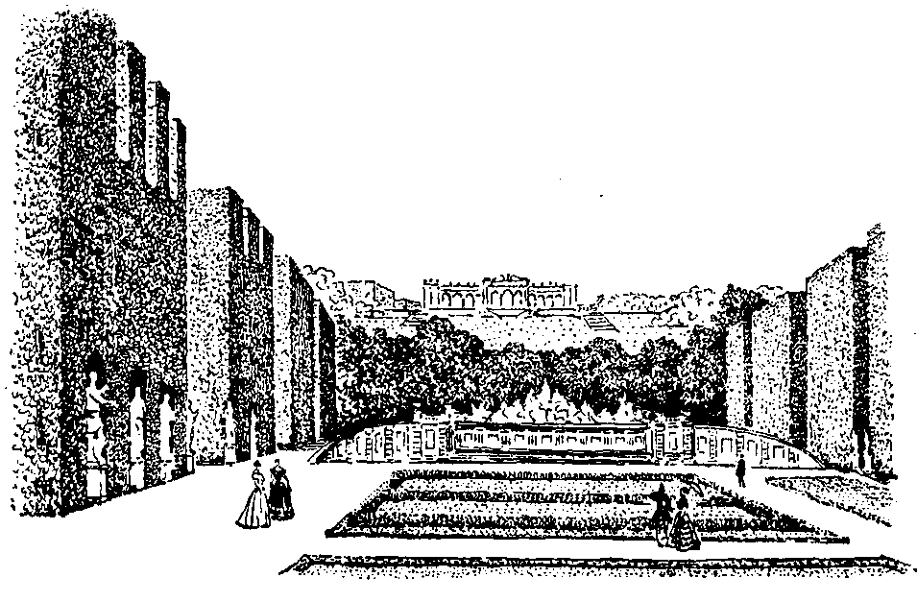
Рисунок 20 – Боскеты в Шенбрюнне (Австрия)

Декоративно-защитные обсадки, или санитарно-защитные древесные насаждения формируют с целью разделения селитебной и промышленной зон, вокруг промышленных предприятий, вокруг складов, отстойников, водохранилищ, животноводческих комплексов. Посадки шириной 25–30 м и более высаживают очень плотно с использованием густрокронных пород: вязы, граб, ильм, клен остролистный, липа мелколистная и т.д. опушки оформляют кустарниками.
Оградительные насаждения создают с целью надежного ограждения отдельных участков (самолетных и вертолетных посадочных площадок, пастбищ, скотопрогонов) от неожиданных выходов животных. Насаждения формирую в виде непроходимых живых изгородей с использование колючих растений: ель обыкновенная, боярышник колючий, акация желтая, облепиха, шиповник. Высота их не менее 1,5 м.
Кулисы и экраны создаются для того, чтобы закрыть некрасивый вид или защитить сад от сильных ветров. Предназначенное для такого способа посадки растение должно обладать тремя свойствами: быть вечнозеленым или полувечнозеленым, в большинстве случаев – иметь густую листву, и быстро расти (падуб, бирючина, кипарисовик Лосона и т.д.).

На открытых участках растения иногда высаживают в ряд, чтобы защитить сад от ветра. В таком случае густая листва уже не так нужна, поскольку возле стены из плотной листвы возникают завихрения воздуха, а растения с редкой листвой гасят ветер. Ширина безветренной зоны позади такой живой ширмы равна примерно шести ее высотам.
Зеленые живые изгороди – густые линейные посадки кустарников или деревьев в один или два ряда. Предназначены для ограждения отдельных участков, защиты определенных пространств от пыли, копоти, дыма, снега. По высоте различают высокие (выше 1,5 м) изгороди применяются для отделения секторов лесопарка, отграничения парка от улицы; средние (0,5–1,5 м) – в скверах и на бульварах; низкие (до 0,5 м) – для выделения партера, обрамления клумб и бордюров.
Различают формованную и неформованную изгороди (рисунок 21).
Неформованная изгородь – изгородь из цветущих или плодоносящих растений, сохраняющих свою естественную форму. Такую изгородь не подвергают регулярной обрезке, чтобы не снизить качество цветения или плодоношения. Она обеспечивает некоторую защиту от любопытных взглядов, но это – не основное ее предназначение.

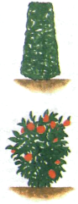
А Б
Рисунок 21 – Изгородь: А – неформованная; Б - формованная

Формованная изгородь – традиционный тип подстриженной живой изгороди с густой листвой и ровными поверхностями. Она может быть украшена цветами или плодами, как правило, ее выращивают, чтобы создать непроницаемый экран. Форы стрижки могут быть различными (рисунок 22). Обрезке поддаются бирючина обыкновенная, боярышник, терновник, клен равнинный, граб, кизил обыкновенный. Среди хвойных деревьев для выращивания в зеленой изгороди подходят лжекипарис, туя, лжетсуга.

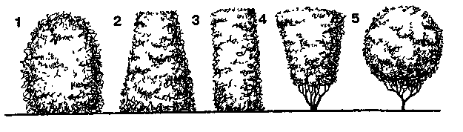
Рисунок 22 – Формы стрижки живой изгороди: 1-3 – неправильные; 4, 5 – правильные

Среднее расстояние при высадке между рядами кустарников в формованной изгороди составляет 60 см, между кустарниками в ряду – 80 см. Оптимальная ширина цветущей зеленой изгороди – 2–3 м, среднее расстояние между рядами и кустарниками в ряду может составить 1–1,5м.
Фигурная стрижка заключается в придании кроне деревьев и кустарников очертаний птиц, животных, геометрических фигур и т. п. Такой способ украшения сада возник еще в Древнем Риме (рисунок 23).

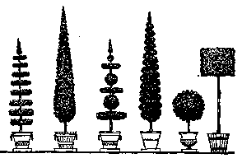

Рисунок 23 – Формы стрижки деревьев
  - Экологические и биологические особенности
декоративных древесно-кустарниковых растений

На пространственное оформление зеленых насаждений оказывают влияние биологические особенности используемых видов и декоративных форм.
По строению древесные растения делятся на деревья, кустарники и полукустарники.
По способности переносить морозы:
- морозостойкие (выдерживают температуры ниже –25 ^{о}С),
- умеренно морозостойкие (до –25 ^{о}С),
- неморозостойкие (не ниже –5 ^{о}С).
По потребности в освещенности:
- теневыносливые (тисс, липа, пихта)
- светолюбивые (береза, лиственница, сосна).
Высота отдельных пород имеет решающее значение, от особенностей их роста зависит расположение и сочетаемость декоративных древесных растений. При проектировании композиций нужно помнить, что растению должна быть предоставлена возможность достичь характерных для данной породы объема и высоты.
По высоте деревья делятся на
- породы первой величины – выше 25 м (сосна),
- второй величины 15–25 м (береза, груша),
- третьей величины 7–15 м (яблоня)
- низкие – до 7 м (можжевельник).
По интенсивности роста деревья бывают
- быстрорастущие – с ежегодным приростом более 1 м (тополь),
- умеренного роста – прирост 0,5–1 м (дуб)
- медленного роста – прирост до 0,5 м (самшит).
Кустарники по высоте делятся на
- высокие – более 2,5 м (орешник);
- средние – 1–2,5 м (боярышник);
- низкие – до 1 м (шиповник).
Долговечность древесной и кустарниковой растительности имеет большое значение при создании пейзажных групп и солитерных посадок.
Долговечность деревьев и кустарников растущих в городских условиях в два – три раза ниже, чем в естественных. По долговечности выделяют:
- долговечные деревья живут более 200 лет, кустарники – более 50;
- средней долговечности деревья живут 100–200 лет, кустарники– 25–50 лет;
- недолговечные деревья живут менее 100 лет, кустарники – менее 25 лет.
Динамика роста меняется постепенно, декоративные качества большинства древесных пород полностью проявляются обычно к 50 годам.
По размерам листьев:
- крупные – более 40 см длиной (орех манчжурский, айлант);
- средние – 10–20 см (рябина обыкновенная, тополь черный, липа войлочная);
- мелкие – до 10 см (ракитник, лох узколистный, спирея).
Поверхность может быть: гладкой, блестящей, матовой, покрытой волосками или восковым налетом.
Особую декоративность древесно-кустарниковым растениям придают цветки. Выделяют растения весеннего цветения (сирень обыкновенная, форзиция) и летнего (ломоносы, гибискус).
При подборе древесных растений, имеющих различные листья, надо избегать сочетаний растений с нежными листьями с растениями, имеющими грубые листья; растений с мелкими листьями – с очень крупными, так как создается неблагоприятный контраст.
Принимая во внимание время распускания и продолжительность жизни листьев в течение всего вегетационного периода, древесные растения делят на несколько групп:
- с поздно распускающимися листьями (аморфа, аралия, дуб, тамариск);
- с рано опадающими листьями (конский каштан, береза Максимовича, дейция шершавая, жимолость каприфоль, рябинник рябинолистный);
- с поздно опадающими листьями (будлея, лещина обыкновенная, дуб зимний, спирея аргута, сирень обыкновенная);
- с вечнозелеными листьями (самшит, вереск, плющ, барвинок малый).

  - Декоративность и использование древесно-кустарниковых растений

Редкие виды и декоративные формы высаживают либо большими группами, либо одиночно.
Общий облик декоративных растений зависит не только от формы кроны, но и от листвы. Только величина листьев оказывает влияние на облик кроны (рисунок 24).

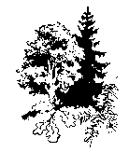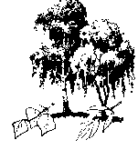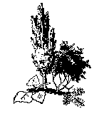
Рисунок 24 – Гармоничные группы древесных растений

Декоративность листьев определяется их окраской, размерами, формой и строением поверхности. Окраска: зеленая, красная, серебристая, голубая, золотистая, оранжевая.
При подборе декоративных растений в садовые композиции следует непременно учитывать окраску листвы весной, летом и осенью. На интенсивность их окраски оказывает влияние минеральный состав почвы.
По характеру осенней окраски листьев древесные породы подразделяют на растения с желтыми, желто-красными, желто-коричневыми, желто-золотистыми, золотистыми, красными, красно-желтыми, красно-оранжевыми, коричневыми и другими окрасками листьев.
Наибольшую ценность в озеленении представляют декоративные формы с отклонениями от окраски, характерной для основных видов: голубой и серебристо-белой у хвойных, золотисто-желтой, желто- и бело-пестрой у хвойных и лиственных пород и пурпурно-красной – характерной только для лиственных пород.
Голубые и серебристые формы наиболее ярко выражены у елей – колючей, Энгельмана и белой, у пихты одноцветной. Голубые формы имеют псевдотсуга, кипарисовики и можжевельник виргинский.
Золотисто-желтые, желто- и бело-пестрые формы у хвойных чаще всего встречаются у кипарисовиков, можжевельника виргинского, туи и тисса. Так, у туи западной желтой или у тисса колонновидного золотистого вся хвоя золотисто-желтая. Чаще же всего желтую или белую окраску имеют только концы молодых побегов, например туя западная золотистокончиковая и бело-кончиковая. При этом более глубокие части кроны остаются зелеными.
Очень яркую желтую окраску листвы имеют желтолистные формы бузины, чубушника обыкновенного, лещины обыкновенной, пузыреплодника, бука, дуба черешчатого, ильма, клена ясене-листного и ольхи.
Пурпурно-красная окраска лиственных пород может проявляться по-разному. Наиболее декоративны пурпурные формы барбариса обыкновенного, Тунберга и оттавского, березы бородавчатой, ильма шершавого, граба обыкновенного, дуба черешчатого, лещины обыкновенной. К этой же группе можно отнести сливу Писсарда и яблоню Недзведского. У клена остролистного имеются две широко распространенные декоративные формы с пурпурной окраской листвы: клен Шведдера – одетый ярко-пурпурной листвой в первой половине лета; клен Рейтенбаха – окрашенный в темно-пурпурные тона во второй половине лета.
Для достижения наибольшего декоративного эффекта растения необходимо подбирать и по высоте. На переднем плане обычно высаживают низкие, стелющиеся формы, далее – более высокие (рисунок 25).
Рисунок 25 – Группы древесно-кустарниковых растений: а – малая плотная; б – большая плотная.

Вследствие преобладания у хвойных пород более или менее постоянных форм они должны служить преимущественно для создания одиночных посадок в ответственных местах или для подчеркивания доминантной вертикали и характера вида.
Мощь дерева проявляется в строении главных ветвей и ствола. Толщина их и расположение определяют форму кроны, ее ажурность или плотность. Крона приобретает большую динамичность, когда отдельные ветви значительно выделяются среди прочих. При этом в кроне создаются ярко освещенные и сильно затененные места, что разнообразит облик деревьев.
Если деревьям и кустарникам предоставить условия естественного роста, то каждый вид образует специфическую, характерную только ему форму кроны. Она одинакова по контуру и объему для каждого отдельного вида или декоративной разновидности. Различают естественные и искусственные формы кроны. Естественные формы кроны формируются свободно растущих пород (рисунок 26), а искусственные могут быть созданы человеком и поддерживаются систематическим подрезанием или стрижкой.
В зависимости от сохранности формы кроны древесными породами, растущими в естественных условиях, различают две группы:
- деревья с не изменяющейся с возрастом кроной; обычно они конусовидные, шаровидные, зонтичные и плакучие (тополь пирамидальный, пихта, ель, кипарис, дуб черешчатый);
- деревья с изменяющейся с возрастом кроной; у таких видов форма кроны меняется в определенные периоды к жизни (сосна обыкновенная, можжевельник).
Специфическую выразительность зеленым насаждениям придает также плотность кроны: деревья с мощными плотными кронами – дуб, каштан, явор, ясень, вяз, тополь белый, а растения с тонкими ветвями имеют ажурные кроны – береза, ива, рябина обыкновенная.
Колонновидные формы имеют плотную, узкоцилиндрическую крону до земли. Ветви и побеги большей частью направлены вертикально вверх. В садовой практике эти формы часто неправильно называют пирамидальными.
Пирамидальные, или конические, формы характеризуются правильными кронами, равномерно сужающимися к вершине и плотными, (узкопирамидальные, широкопирамидальные). Растения, имеющие конусовидные формы крон, применяют для создания характерных групп или как акценты в смешанных группах. Они служат для создания контраста, нарушения монотонности горизонтальных линий.

18
19

Рисунок 26 – Положение и формы крон древесных растений. А – положение кроны: 1 – высокое, 2 – низкое; Б – густота кроны: 1 – сквозная, или ажурная; 2 – густая; В – формы крон: 1 – конусовидная (пирамидальная); 2 – веретеновидная; 3 – цилиндрическая (колонновидная); 4 – яйцевидная; 5 – обратнояйцевидная; 6 – яйцевидно-конусовидная; 7 – эллиптическая; 8 – шаровидная; 9 – полушаровидная; 10 – зонтиковидная; 11 – плакучая; 12 – флаговидная; 13-15 – неправильная; 16 – веерная; 17 – канделябровидная; 18 – приземистая; 19 – стелющаяся
Шаровидные и овальные формы характеризуются правильными округлыми, овальными и яйцевидными очертаниями крон. Из хвойных пород – туи, можжевельников. Геометрически правильные кроны начинаются от самой земли. Особенно хорошо они смотрятся в одиночных посадках на газонах.
Карликовые формы – к ним относятся подушкообразные, или распростертые, формы, разрастающиеся главным образом в ширину и почти не дающие прирост в высоту. Все они обладают очень плотными кронами.
Плакучие формы характеризуются свешивающимися ветвями и побегами, часто до самой земли. Деревья с плакучей формой кроны высаживаются на берегах водоемов, или как характерные элементы уголков отдыха, высаживают на склонах, где они создают живописный эффект.
Дубы, клен серебристый, конский каштан, тополь белый, береза, ива белая или плакучая обладают особенно эффектной и декоративной фактурой ствола и ветвей. У хвойных пород реже – сосна обыкновенная, сосна веймутова, лиственницы.
Многие из декоративных деревьев и кустарников особенно привлекательны поздней осенью, зимой или ранней весной.
К садовым формам древесных и кустарниковых пород относятся растения с разного рода декоративными отклонениями от признаков основных видов. Они отличаются или необычной формой тех или иных частей растений, или резко измененным характером роста, окраской листвы и т. п.
Искусственные формы крон плодовых деревьев
К классическим относят такие формы крон, у которых внешний вид, число ветвей и порядок формирования строго регламентирован количественными показателями. В зависимости от способа выведения искусственные формы делятся на две основные группы: уплощенные (кордоны и пальметты) и сферические (пирамидальные и вазообразные) (рисунок 27).
Формирование кроны плодовых деревьев предотвращает их дичание, мельчание и подверженность заболеваниям и вредителям. Молодые деревья нужно формировать, а старые – омолаживать. При выборе формы кроны учитывают сортовые особенности: пробудимость почек, побегообразовательную способность, особенности плодоношения, переносимость обрезки, склонность к волчкованию. Существует несколько десятков разновидностей кроны.
Кордоны (гирлянды, шнуры, плети) – формы, которые имеют одну или две скелетные ветви, покрытые плодовыми веточками.
К простым относятся вертикальный, горизонтальные, волнистый, спиральный, одноплечий и косой кордоны, к сложным – U–образный, сетчатый и горизонтальный двуплечий и трехплечий кордоны.

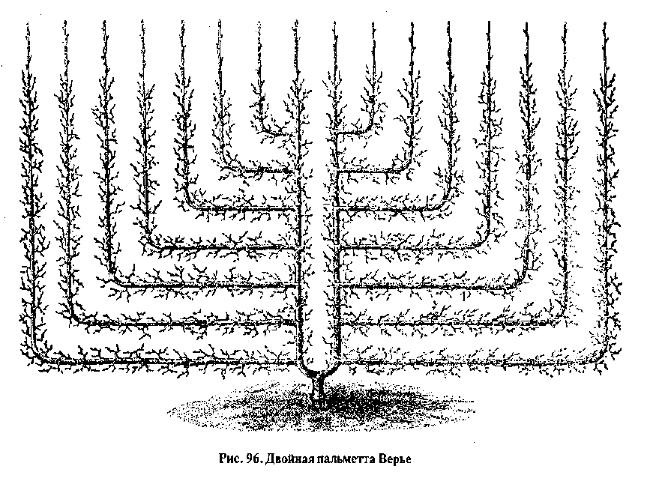
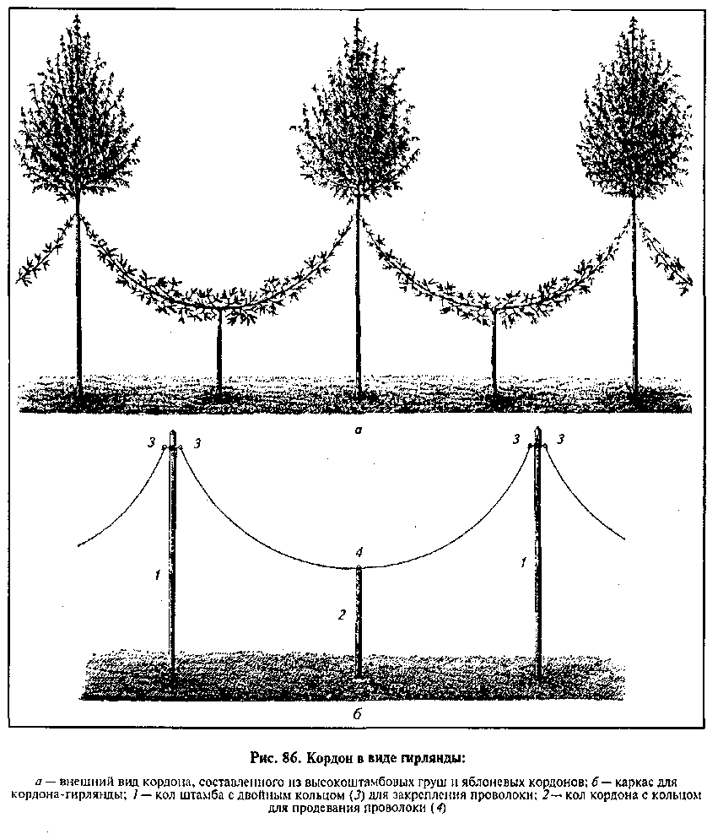
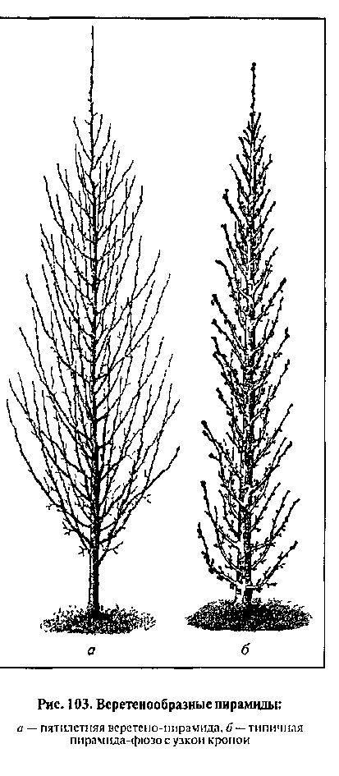
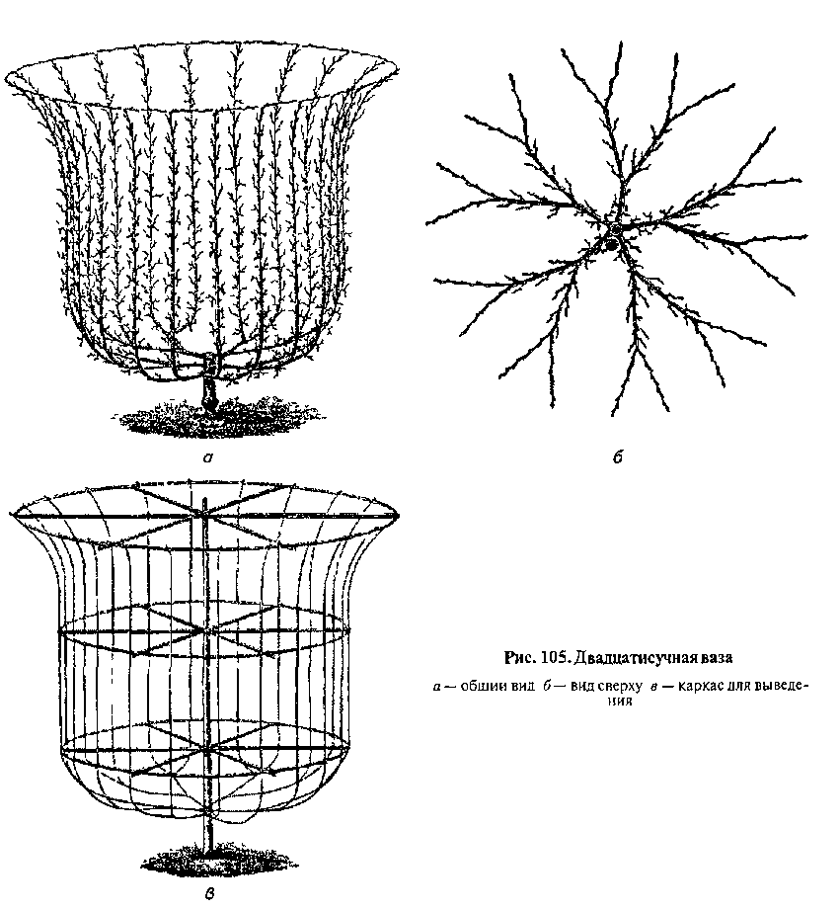
Рисунок 27 – Искусственные формы кроны: А – кордон в виде гирлянды; Б – веретенообразные пирамида; В – двадцатисучная ваза; Г – пальметта Верье.
А
Б

В
Г

Пальметты – формы, у которых основные ветви формирутся в одной плоскости и отходят от центрального ствола под углом 90 или 45^{о}. Выделяют косую, горизонтальную, лировидную, канделябровую, U-образную, пальметту Верье, веерную, круговую.
Пирамида – это сферические формировки. Пирамиды подразделяют на правильные, крылатые, веретенообразные и канделябровые.
При выборе ассортимента листопадных кустарников предпочтение следует отдавать наиболее декоративным видам, сортам и формам, обладающим красивыми листьями или цветками. Из них, так же как и из деревьев, нельзя создавать смешанные группы, состоящие из нескольких декоративных видов.
При загущенных посадках светолюбивые породы часто выпадают, а кустарники вырастают тонкими и оголенными снизу. Чтобы все растения в группе были нормально освещены, их сажают, оставляя расстояние между ними от 1,5 до 6 м, в зависимости от вида. Нельзя требовать, чтобы у каждого куста в группе сформировалась характерная для него форма кроны.
У кустарников можно выделить следующие формы кроны: продольно-овальная (спирея), шаровидная (барбарис Тунберга), овальная (роза парковая), раскидистая (можжевельник казацкий), стелющаяся (кизильник горизонтальный), конусовидная (туя западая).
Между кустарниками в группе должны быть следующие расстояния: между низкорослыми – 0,8 м, среднерослыми – 2–1,5 м, высокорослыми – до 2 м. Планируя посадки, нужно учитывать расстояние растений до дорожек, площадок и зданий, а также величину и силу их роста. Минимальным расстояние от дорожки для низкорослых кустарников считается 0,5 м, высокорослые досаживают дальше.
Перед посадкой корни и кроны кустарников обрезают на треть, так они быстрее приживаются и им легче будет придать определенную форму. У деревьев слегка подрезают побеги, а корневую систему не трогают. Если растения долго хранились перед продажей и их корневая система пересохла, их помещают на 1–3 суток в воду целиком.

1.4 Особенности озеленения территории школ и детских садов

Зеленые насаждения на территории детских учреждений, имеющие в основном оздоровительное назначение, должны изолировать детей от прилегающих улиц.
Озеленение школьного участка зависит от расположения его в структуре озелененных пространств города или села и функционального зонирования самого участка.
Размер школьного участка (0,5–2 га) обычно определяется числом учащихся.
Озеленение школьного участка зависит от его планировки. Территорию участка можно подразделить на следующие зоны: учебно-опытная, спортивная, зона отдыха и хозяйственная. Первые три зоны следует размещают перед главным и боковыми фасадами, а хозяйственный двор – с задней стороны, ближе к границе участка.
Рядом с хозяйственными постройками располагают учебно-опытный сад и огород, небольшой участок с набором декоративных древесных растений.
Перед главным фасадом устраивают площадки для занятий на открытом воздухе, игр и отдыха.
Для удобства связки всех планировочных элементов в единый комплекс и экономного использования земельной площади отдают предпочтение регулярной системе разбивки школьного участка. Но не следует исключать и криволинейных очертаний некоторых площадок и дорожек – это придаст большую привлекательность школьному участку как архитектурному ансамблю.
Территория школьного участка должна была относительно свободной для перемещения учащихся. Дорожки со стороны главного входа делают достаточно широкими (4–6 м). Перед входом на территорию школы и непосредственно перед главным входом в здание необходимо предусмотреть площадки для рассредоточения потока учащихся.
Территорию школьного участка по периметру ограничивают рядовыми посадками деревьев и живой изгородью – желательно из высокорослых кустарников. Внутри участка размещают деревья и кустарники в виде одиночек и небольших групп. Можно использовать бордюры и низкорослые живые изгороди, окаймляя ими некоторые дорожки и площадки. Между отдельными площадками и дорожками, а также непосредственно перед зданием по бокам от главного входа можно устроить газоны.
Спортивная зона должна примыкать к границе участка, а с внутренней стороны ее целесообразно ограничить рядовыми посадками деревьев.
На школьном участке должно быть как можно больше разнообразных древесных пород и других декоративных растений. Постоянное общение с растительным миром обогащает учащихся знаниями и позволяет им лучше познать и полюбить природу.
В планировке и озеленении территории детских садов и яслей основное внимание обращают на устройство и размещение площадок (по 150–250 м²), число которых должно соответствовать числу групп детей. На границах между площадками можно размещать рядовые посадки древесных растений и невысокие живые изгороди.
Дорожки, соединяющие главное здание и площадки, должны быть достаточно широкими; уместно окаймлять их бордюрами или низкой живой изгородью. На территории детского комбината целесообразно устраивать цветники, газоны в виде лужаек.
Главный вход в детский сад можно акцентировать посадками декоративных деревьев. Дорожку декорируют бордюрными посадками слаборослых кустарников или травянистых цветочных растений. Хозяйственные сооружения ограничивают плотными посадками в виде живой изгороди и рядовыми насаждениями деревьев.
Не следует стремиться к перенасыщению древесными посадками территории детского комбината. Участок должен быть светлым, создавать впечатление легкости, воздушности. Подбирая породы растений для озеленения, необходимо особое внимание обращать на их привлекательность. Красивые кроны, листья, цветы будут способствовать развитию чувства прекрасного в душе ребенка, позволят ему теснее прикоснуться к природе и полюбить ее.
На территории школ и других детских учреждений полезно высаживать растения, обладающие фитонцидными свойствами. Насаждения не должны включать ядовитые, колючие растения, засоряющие окружающую территорию во время цветения и плодами. Цветочные устройства должны быть яркими и жизнерадостными.

Тема 2 Газоны

2.1 Виды газонов
2.2 Ассортимент растений для создания газонов различного назначения
2.3 Технология создания газона
2.4 Обязательные виды работ по уходу за газонами

2.1 Виды газонов

В системе зеленых насаждений газон является основной и неотъемлемой частью.
Газоны – густые, однородные, тщательно выровненные и устойчивые травостои, состоящие из одного или нескольких видов дернообразующих растений. Газоны создают более углубленную перспективу и как бы расширяют границы участка. Они имеют и санитарно-гигиеническое значение, способствуют очищению воздуха. Под газон обычно отводят от 25 до 50 % площади участка, а на площадках специального назначения – до 75 %.
Газоны различаются по характеру и назначению: партерные, обыкновенные, мавританские или японские, луговые, спортивные и т. д.
Наиболее сложными и требующими специальных подготовительных работ являются партерные газоны, которые устраивают в ответственных и парадных местах. Они являются главным смотровым участком парка или сада и должны вызывать чувство торжественности и парадности. Такие газоны должны быть свободны от сорняков, иметь выровненную поверхность и в течение всего вегетационного периода сохранять ровный, коротко скошенный, густой, равномерно сомкнутый травяной покров с однородной окраской, чистый, сохраняя эти качества в течение многих лет. Как правило, такие газоны создаются из 1–2 видов злаков (мятлик луговой, овсяница красная) и плохо переносят вытаптывание.
Парковые, садово-парковые, или обыкновенные газоны – наиболее распространенный тип травяного покрова. Это многолетние газоны, формируемые из различных травосмесей – 3–5 видов (овсяница красная, мятлик луговой, райграс пастбищный, полевица обыкновенная и другие низовые злаки). В данном случае травосмеси более оправданы, чем монокультуры: увеличивается долговечность, образуется мощная и плотная дернина. Кроме того, растения с различными эколого-биологическими свойствами по-разному переносят неблагоприятные факторы среды.
Луговые газоны формируют на месте естественной луговой растительности, используют в лесопарках, лугопарках, крупных городских парках. Травостой лугового газона сложный по составу, строению и рассчитан на минимальный уход. В его состав включают все виды злаков, а также бобовые.
Мавританский газон (травянисто-цветочный, красивоцветущий, восточный, арабский, японский) – это живописная лужайка, создаваемая на открытых местах на фоне луговых газонов. Мавританский газон может быть одноколерным или пестроцветным. Обычно создается посевом смеси из многолетних трав и различных однолетних цветущих растений. Подбор ассортимента цветочных культур для него производится с таким расчетом, чтобы в течение всего летнего сезона он был цветущим, желательно, чтобы в ассортимент цветочных культур входили и душистые растения.
Душистые газоны создаются с целью ароматизации приземного слоя воздуха. Эстетическое значение их ниже, но гигиеническая роль велика. Душистые газоны создают из одних душистых трав (колосок душистый, тимьян обыкновенный, алиссум, мята, ромашка аптечная, матиола) или с добавлением фоновых дернообразующих. Их устройство и содержание сложно в связи с высокой конкурентной борьбой между видами.
Травостой спортивных газонов отличается повышенной плотностью дернины.

2.2 Ассортимент растений для создания газонов различного назначения

При устройстве газонов желательно использовать один или два–три вида газонных трав, строго увязывая видовой состав с назначением газона и качеством почвы.
В первую очередь при составлении травяной смеси подбирают виды трав так, чтобы в процессе развития они дополняли друг друга, создавая ровный, нежный, красивый травостой, а в случае выпада какого-либо вида из травяного покрова газон не терял бы своей декоративности.
Варианты травосмесей:
- для партерных газонов на освещенных участках – мятлик луговой (50 %), овсяница луговая (50 %); или мятлик луговой (25 %), овсяница луговая (25 %), овсяница красная (25 %), райграс пастбищный (25 %);
- для партерных газонов на освещенных участках (очень чувствительна к кислотности почвы (рН – в пределах 5,5 - 6,5): мятлик луговой (50 %), овсяница красная (50 %);
- для обыкновенных газонов 1 категории декоративности: овсяница луговая (90 %), клевер белый (10 %); или овсяница луговая (50 %), овсяница красная (50 %); или овсяница луговая (50 %), овсяница красная (25 %), райграс пастбищный (15 %), пырей ползучий (10 %);
- для обыкновенных газонов 2 категории декоративности: овсяница луговая (45 %), овсяница красная (20 %), райграс пастбищный (15 %), пырей ползучий (10 %), кострец безостый (10 %);
- для газонов на полутенистых участках: мятлик луговой (20 %), овсяница луговая (50 %), овсяница красная (20 %), райграс пастбищный (10 %); или мятлик луговой (30 %), овсяница луговая (25 %), овсяница красная (30 %), райграс пастбищный (15 %);
- для газонов на тенистых участках: мятлик луговой (10 %), овсяница луговая (25 %), овсяница красная (50 %), райграс пастбищный (15 %);
- для очень тенистых участков: ежа сборная (100 %);
- для спортивных газонов и мест отдыха: мятлик луговой (10 %), овсяница луговая (30 %), овсяница красная (30 %), райграс пастбищный (30 %).

2.3 Технология создание газона

Посев семян – самый дешевый способ создания газона. На небольших газонах норма высева составляет примерно 75–80 кг смеси на 1 га, или 8–10 г на 1 м², для спортивных площадок норму высева увеличивают в два раза. Необходимое количество семян для посева зависит от их качества.
Середина газона должна быть несколько выше его краев, что обеспечивает сток излишков воды с его поверхности, к тому же зрительно она кажется более ровной, а середина не заниженной.
От посева до момента, когда газон будет готов к нормальному использованию, должно пройти 9–12 месяцев.
Большинство газонных трав хорошо развивается только на почвах средней плотности – супесчано-суглинистых и суглинистых, по возможности свежих, хорошо пропускающих воду и воздух.
Для предварительной обработки почвы осенью участок выравнивают и разрабатывают. Дорожки должны быть несколько выше (на 4–5 см), по отношению к поверхности газона, что предотвратит застой воды на них. Подготовленная поверхность почвы должна быть ровной и плотной, что достигается укатыванием. На участках с избыточным содержанием влаги создают устройство дренажа. Независимо от способа посева семян его производят в два приема. Имеющееся количество семян делят на две равные части, и каждую высевают отдельно: первую – в одном направлении, а вторую в другом (обычно под прямым углом). По окончании высева семена заделывают на глубину 1–2 см, после чего участок укатывают легким катком. На сырых почвах укатывание не производят. Уход за газоном в начальный период сводится к поддержанию почвы во влажном состоянии,
В средней полосе посевы газонных трав производят в конце апреля – начале мая, при летнем посеве – в августе или сентябре.
Одерновкой называется прием для ускоренного создания дернового слоя на участках с недостаточно развитым травяным покровом путем переноски дерна с других участков, имеющих хороший природный дерн. Участок, предназначенный для одерновки, перекапывают на полную глубину, вносят удобрения, выравнивают, как и при подготовке к посеву газона.
Необходимое количество дерна нарезают весной. Размер дернин обычно составляет в толщину 6–8 см, шириной 20–25 см и длиной 25–30 см. Нарезаемый дерн должен состоять только из луговых трав, без примеси сорняков. Обкладка дерном практикуется по краю газона, вокруг цветочных клумб и рабаток. Уход за такой дерниной сводится главным образом к поливке в сухую погоду и стрижке.
Дерн может содержат большой процент грубых трав и множество сорняков; дерн хорошего качества найти довольно трудно. Настилать его следует как можно быстрее после покупки. Стыки дернин должны быть плотными.
Дерн моментально оформляет голый участок, при этом границы нового газона оказываются выражены очень четко. Но этот способ в несколько раз дороже посева семян.

2.4 Обязательные виды работ по уходу за газоном

Систематический уход за газонами определяет состояние травостоя, декоративность и долговечность. От качества агротехнических мероприятий зависят рост и развитие газонных трав. Чтобы газоны отвечали своему назначению, они должны быть чистыми от сорных трав и посторонних предметов, их необходимо систематически скашивать, подрезать кромку, вносить удобрения, поливать и своевременно ремонтировать.
Стрижка газона необходима для создания ровного зеленого ковра, большего кущения и ветвления кустиков газонных трав, дернина становится более плотной. Она предотвращает излишнее увеличение листовой массы, уменьшает расход питательных веществ и сокращает количество сорняков, дождевых червей и грубых трав. От частой стрижки травы приобретают карликовую форму роста, что стимулирует образование побегов, а это, в свою очередь, определяет плотность дерна летом.
Газон стригут с апреля-мая по октябрь. Частота стрижки зависит от типа газона, высеянных на нем трав, погоды, характера почвы, состояния трав и времени года. Лучший советчик – высота травы. Если она на 1,5 см превышает рекомендуемую (рисунок 28) – пора стричь.

Рисунок 28 – Высота стрижки газона

На спортивных площадках для лучшего задернения, скашивание производят чаще – раз или два в неделю.
Скошенную траву убирают c поверхности газона, чтоб не вызывать пожелтение или выпревание травостоя.
Мульчирование – это распределение по поверхности газона рыхлого органического материала. Смесь для мульчирования состоит из плодородной минеральной почвы, песка и источника гумуса.
Мульчирование проводят в начале осени, предпочтительнее – в середине сентября. Если за день-два до мульчирования проколоть дерн вилами, то эффективность мульчирования на тяжелых или уплотненных почвах значительно возрастет. Затем поверхность разравнивают, чтобы заполнить впадины и не создать новые кочки.
После этой процедуры трава растет гуще, появляются новые листья и боковые побеги, заполняются небольшие пустоты, поверхность газона становится более ровной, увеличивается толщина плодородного слоя почвы, что повышает сопротивляемость травы засухе. В слое мульчи легко разлагаются сухие стебли травы.
Поливку газонов необходимо производить систематически, по мере надобности, учитывая погодные условия и состав почвы под газонами. При поливе верхний слой почвы увлажняют на глубину 5–6 см, полив со смачиванием на глубину 1–3 см вреден.
Особенно важен полив в период посева семян и в первое время после появления всходов. При отсутствии осадков полив производят и после стрижки газонов, так как от недостатка влаги травостой газонов буреет или желтеет.
Борьба с сорной растительностью. Наличие сорных растений на газонах резко снижает их красоту и декоративность. При этом теряется характерная ярко-зеленая окраска. Сорная растительность, обладая более быстрым ростом, вытесняет газонные травы и угнетает их рост.
Распространению сорняков способствует отсутствие ухода за газоном. Чаще всего в качестве сорняков выступают одуванчик, сурепка, щавель, лютики, пастушья сумка, подорожник, тысячелистник, осока и другие растения.
Борьба с сорняками трудоемка, но ее проводят систематически и аккуратно. Сорное растение удаляют целиком, с корнем или корневищем. Все сорняки удаляют по мере их появления. Для удаления некоторых сорняков с довольно глубокой корневой системой пользуются специальными ножами, которые способны подрезать корни и корневища на глубине 15–20 см. Борьба с однолетними сорняками облегчается своевременным скашиванием газона.
Помощь в борьбе с сорной растительностью может оказать «пескование» газонов. В этом случае к 11 частям песка добавляют 2 части сульфата аммония и 3/4 части сульфата железа. Эту смесь используют в качестве поверхностного удобрения на участках, где наблюдается массовое развитие сорняков. Вносят ее в сухую погоду. Эта же смесь наиболее эффективна при борьбе со мхами и стелющимися сорными растениями.
Обрезка краев газонов. У запущенного газона края обычно зарастают. Запущенный край нарушает общий вид и контур газонов и портит вид дорожек. Первую обрезку делают обычно весной, после оттаивания снега. Это мероприятие проводят дисковыми ножами, реже сечками и еще реже лопатами.
Удобрение газонов. Газонные травы для нормального развития нуждаются в большом количестве питательных веществ, так как значительное количество питательных веществ уносится во время скашивания. При недостатке питания происходит изреживание травостоя. Для удобрения газонов используют органические и минеральные удобрения. В качестве органических используют компост или хорошо перепревший навоз, которые вносят с осени в виде поверхностного удобрения слоем 2–3 см. В качестве жидких органических удобрений может быть использована разбавленная водой моча со скотных дворов. Такую жидкую подкормку производят ежемесячно в течение всего сезона.
Минеральные удобрения вносят из расчета: 10 г калийного удобрения, 10 г суперфосфата и 10 г фосфоритной муки на 1 м².
При уходе за газонами необходимо проводить рыхление поверхностного слоя дернины и удаление мха. Рыхление проводят весной, как только сойдет снег и просохнет почва, специальными фрезами или металлическими граблями. Рыхление дернины и удаление остатков отмерших стеблей и побегов способствует более сильному кущению газонных трав и образованию плотной дернины. Обработку граблями или специальными приспособлениями производят по двум направлениям – вдоль и поперек поверхности газона. Если при рыхлении обнажаются корневые шейки растений, то проводят подсыпку дополнительной компостной или перегнойной земли.
Текущий ремонт газонов заключается в подсеве семян газонных трав на поврежденных участках. Для их ремонта можно использовать пластины дерна, заготовленные на стороне.
На качество газона влияют затененность, поражение травы болезнями и вредителями, привычка собак оправляться на газоне, сильное вытаптывание и капель с крон деревьев – факторы, которые не связаны с неопытностью или леностью хозяина.
Осенью обязательно нужно убирать с газона опавшие листья. Если перед стрижкой приподнять граблями стебли ползучих сорняков, они будут не так быстро разрастаться.
Выброшенные дождевыми червями кучки земли нельзя оставлять на поверхности газона: они сплющиваются, когда на них наступают, из-за чего поверхность газона становится неровной, а на голой земле легко укореняются сорняки. Выброшенную червями землю до того, как стричь газон, нужно смести метлой.
Газон проветривают, прокалывая его вилами или другим инструментом с зубьями через промежутки, достаточные для того, чтобы избежать уплотнения почвы. Землю прокалывают сплошными или полыми зубьями на глубину не менее 8 см. Это помогает дренированию почвы и стимулирует рост травы. Эту процедуру проводят не реже одного раза в год.
Цель проветривания – преодоление плотных слоев почвы на глубине 5–8 см. Почва слеживается в местах наибольшей нагрузки: на детской площадке, в центральной части тропинки и т. д. это не дает развиваться корневой системе трав.

